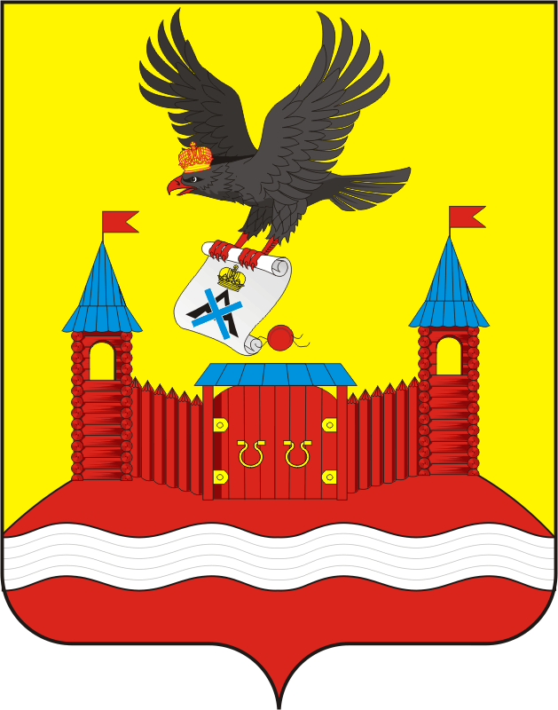
СОВЕТ ДЕПУТАТОВ муницпального образования НОВОЧЕРКАССКИЙ сельсовет Саракташского района оренбургской области
четвертый созыв

Р Е Ш Е Н И Е
очередного тридцатого заседания Совета депутатов
Новочеркасского сельсовета Саракташского района Оренбургской области четвертого созыва

23.11.2023 с. Новочеркасск № 147

Об утверждении дополнительного перечня объектов недвижимости, составляющих муниципальную собственность сельского поселения Новочеркасский сельсовет Саракташского района Оренбургской области.

В соответствии с приложением № 3 к Постановлению Верховного Суда Российской Федерации от 27.12.1991 № 3020-1 «О разграничении государственной собственности в Российской Федерации на федеральную собственность, государственную собственность республик в составе Российской Федерации, краев, областей, автономной области, автономных округов, городов Москвы и Санкт – Петербурга и муниципальную собственность» (с изменениями и дополнениями от 23.05.1992, 27.01.1993, 21.07.1993, с изменениями, внесенными Постановлением Конституционного суда РФ от 10.09.1993 № 15-П), Указом Президента Российской Федерации от 22.12.1993 № 2265 «О гарантиях местного самоуправления в Российской Федерации», письмом Госкомимущества Российской Федерации от 18.03.1994 №№ АЧ-4/2096, Уставом Новочеркасского сельсовета Саракташского района Оренбургской области:

Совет депутатов сельсовета
РЕШИЛ:

- Утвердить дополнительный перечень объектов недвижимости, составляющих муниципальную собственность сельского поселения Новочеркасский сельсовет Саракташского района Оренбургской области согласно приложению.
2. Настоящее решение вступает в силу с момента подписания.

3. Контроль за исполнением настоящего решения возложить на постоянную комиссию по бюджетной, налоговой и финансовой политике, собственности и экономическим вопросам, торговле и быту образованию, здравоохранению, социальной политике, делам молодежи, культуре и спорту (Закиров Р.Г.).

Председатель Совета депутатов сельсовета Г.Е. Матвеев

Глава муниципального образования Н.Ф. Суюндуков

Разослано: администрации Новочеркасского сельсовета Саракташского района Оренбургской области, постоянной комиссии, Саракташской прокуроре, в дело

Приложение
к решению Совета депутатов
Новочеркасского сельсовета
Саракташского района
Оренбургской области
от 23.11.2023№ 147

Дополнительный перечень
объектов недвижимости, составляющих муниципальную собственность
сельского поселения Новочеркасский сельсовет Саракташского района Оренбургской области

№  п/п | Наименование | Адрес, кадастровый номер | Площадь  кв.м. | Балансовая (кадастровая) стоимость тыс. руб. | Год ввода в эксплуатацию
1 | Квартира | Оренбургская область, Саракташский район, с. Новочеркасск , ул. Парковая, дом №10, кв.№5 | 44,7 | 100 | 1964

